|  |  |
| --- | --- |
| logo[1] | 杭州电子科技大学 |

实验报告

Experimental report

|  |  |
| --- | --- |
| **实验课程名称** | **数字系统与处理器** |
| **实验序号** | 4 |
| **实验内容** | 程序计数器设计 |
| **班级** | 18184111 |
| **姓名** | 杨臻 |
| **学号** | 18052032 |
| **指导教师** | 黄继业 |

二○一九 年 十二月 七日

## 实验目的与要求

实验任务1：设计一个PC寄存器，位宽为32位，在不同的操作类型（PC_src_sel信号）控制下，执行下表操作（除了PC_src_sel外，均为32位）

|  |  |  |
| --- | --- | --- |
| 操作类型PC_src_sel | Base | Offset |
| PC_JAL_TARGET | PC_DX | jal_offset |
| PC_JALR_TARGET | rs1_data | jalr_offset |
| PC_BRANCH_TARGET | PC_DX | imm_b |
| PC_REPLAY | PC_IF | 0 |
| PC_HANDLER | handler_PC | 0 |
| PC_EP | epc | 0 |
| 其他 | PC_IF | 4 |

其中PC_PIF = base + offset

每个时钟上升沿寄存一次PC_PIF的值，请写出PC的Verilog代码，要求带异步复位

实验任务2：写上PC的TechBench，在ModelSim中仿真

## 实验原理

寄存器的功能是存储二进制代码，它是由具有存储功能的触发器组合起来构成的。一个触发器可以存储1位二进制代码，故存放n位二进制代码的寄存器，需用n个触发器来构成。

按照功能的不同，可将寄存器分为基本寄存器和移位寄存器两大类。基本寄存器只能并行送入数据，也只能并行输出。移位寄存器中的数据可以在移位脉冲作用下依次逐位右移或左移，数据既可以并行输入、并行输出，也可以串行输入、串行输出，还可以并行输入、串行输出，或串行输入、并行输出，十分灵活，用途也很广。

## 实验内容

实验步骤：

1. 建立Vivado工程文件，配置好环境
2. 编写主程序代码
3. 编写TestBench仿真代码
4. 执行仿真

关键源程序：

主程序：

module pc(

clk,rst,PC_src_sel,PC_PIF,PC_DX,jal_offset,rs1_data,jalr_offset,imm_b,PC_IF,handler_PC,epc

);

parameter PC_JAL_TARGET=0,PC_JALR_TARGET=1,PC_BRANCH_TARGET=2,PC_REPLAY=3,PC_HANDLER=4,PC_EP=5;

input clk;

input [2:0] PC_src_sel;

input rst;

input [31:0]PC_DX;

input [31:0]jal_offset;

input [31:0]rs1_data;

input [31:0]jalr_offset;

input [31:0]imm_b;

input [31:0]PC_IF;

input [31:0]handler_PC;

input [31:0]epc;

reg [31:0] temp;

output [31:0] PC_PIF;

always @ (posedge clk,posedge rst)begin

if(rst)begin

temp<=0;

end

else

begin

case(PC_src_sel)

PC_JAL_TARGET:temp<=PC_DX+jal_offset;

PC_JALR_TARGET:temp<=rs1_data+jalr_offset;

PC_BRANCH_TARGET:temp<=PC_DX+imm_b;

PC_REPLAY:temp<=PC_IF;

PC_HANDLER:temp<=handler_PC;

PC_EP:temp<=epc;

default:temp<=PC_IF+4;

endcase

end

end

assign PC_PIF=temp;

endmodule

仿真程序：

`timescale 10ns / 100ps

module pc_tb();

reg clk;

reg rst;

reg [2:0]PC_src_sel;

wire [31:0]PC_PIF;

reg [31:0]PC_DX;

reg [31:0]jal_offset;

reg [31:0]rs1_data;

reg [31:0]jalr_offset;

reg [31:0]imm_b;

reg [31:0]PC_IF;

reg [31:0]handler_PC;

reg [31:0]epc;

pc pctb(clk,rst,PC_src_sel,PC_PIF,PC_DX,jal_offset,rs1_data,jalr_offset,imm_b,PC_IF,handler_PC,epc);

initial

begin

clk<=0;

rst<=0;

#2

rst<=1;

#3

rst<=0;

repeat(10)

begin

PC_src_sel<=$random;

PC_DX<=$random;

jal_offset<=$random;

rs1_data<=$random;

jalr_offset<=$random;

imm_b<=$random;

PC_IF<=$random;

handler_PC<=$random;

epc<=$random;

#5;

end

#10000

$stop;

end

always #2

begin

clk<=~clk;

end

endmodule

设计框图：

仿真波形：

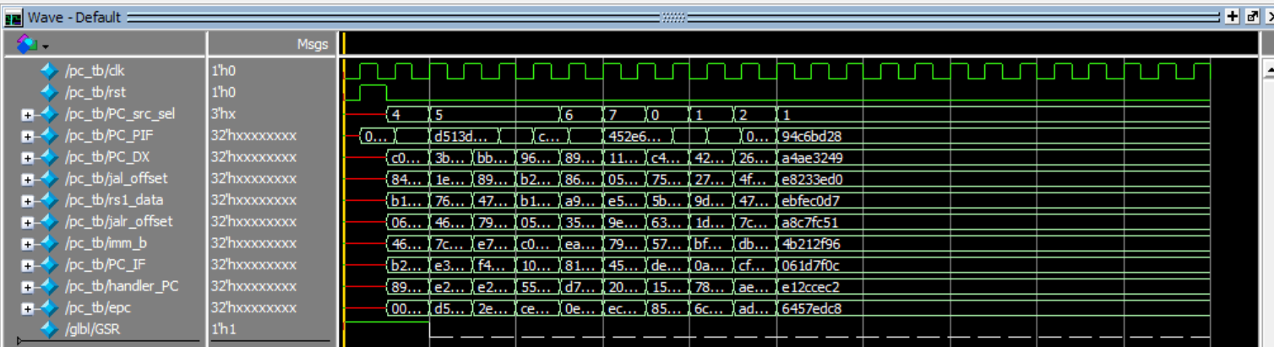

## 总结与体会

这一次实验较为简单，我学会了编写PC寄存器。

注意：（不要对project目录直接打包，上交文件不符合要求视为未交）

实验报告（doc或docx，不能为pdf或wps文件）与实验文件：

|  |  |
| --- | --- |
| .v | Verilog设计文件 |
| *_tb.v | TestBench文件 |
| .xpr | Vivado工程文件 |
| .xdc | 约束文件 |
| .xci | IP定制文件 |
| .do | Modelsim仿真脚本记录文件 |
|  | 其他必要文件 |

以RAR格式打包，rar文件名格式为

学号姓名DSCPU实验序号.rar

如：14081866张山DSCPU2.rar，

然后，登录 网络教学平台

在作业栏目中上传附件